Honigraum aufsetzen – wie und wann?
Sobald die Kirschen blühen, sollte man bei den Bienen den Honigraum aufsetzen. Wer zu spät damit dran ist, riskiert unnötigen Schwarmtrieb
1. März 2022
Sobald die Kirsch blüht, kann man die ersten Honigräume aufsetzen – wenn die Völker stark genug sind. Foto: Boris Bücheler
Sobald die Kirsche blüht, sollte man bei den Bienen den Honigraum aufsetzen – wenn sie stark genug sind. Wir zeigen, warum man lieber zu früh, als zu spät aufsetzt, welche Waben für den Honigraum geeignet sind und warum ein Absperrgitter gut ist.

Wann sollte man den Honigraum aufsetzen?
- Erster Honigraum: Ein kalendarisches Datum gibt es nicht, da die Vegetation je nach Region und Wetter unterschiedlich ist. Als Orientierung für das Aufsetzen gilt die Kirschblüte. Die Bienen sollten den Platz des Honigraumes aber auch brauchen und im Brutraum alle Waben gut besetzen. Hier gibt es auch Unterschiede bei den Betriebsweisen: Wer seine Bienen in Dadant auf 5 Brutwaben geschiedet hat, muss die Honigräume eher aufsetzen, als ein Imker, der auf Zander im zweiräumigen Brutraum imkert.
- Zweiter Honigraum: Sobald die Bienen den ersten Honig im Honigraum einlagern, kann man den zweiten Honigraum geben. Man sollte keineswegs damit warten, bis der erste Honigraum komplett voll ist. Denn: Der Nektar, den die Bienen sammeln, ist sehr nass. Er kann einen Wasseranteil von über 70 Prozent haben. Nachdem die Bienen ihn getrocknet haben, hat der Honig weniger als 20 Prozent Wassergehalt. Der Nektar braucht in den Waben also mehr Platz als der eingedickte Honig. Wer seine Bienen im Raps stehen hat, braucht hier meist schon den zweiten Honigraum.
- Weitere Honigräume: Haben Honig und auch Bienen keinen Platz mehr, kann man natürlich weitere Honigräume aufsetzen. Erwartet man später im Sommer weniger Tracht, sollte man die Anzahl der Honigräume nach dem Schleudern reduzieren. Sonst ist der wenige Honig beim Abschleudern über mehrere Zargen verteilt. Zudem tun sich die Bienen schwerer den Honig zu trocknen, wenn sie zu viel Raum haben.

Lieber zu früh, als zu spät aufsetzen
Viele Imker sind unsicher, wann sie aufsetzen sollen. Was wären die Folgen, wenn man zu früh oder zu spät aufsetzt?
- Zu spätes Aufsetzen: Die Bienen lagern dann den ersten Nektar im Brutraum ein, der dann verhonigt. Haben sie dort noch Hohlräume, werden sie diese mit Wildbau verbauen. Die Bienen geraten dann schneller in Schwarmstimmung, wenn es ihnen zu eng ist. Außerdem kann der Imker weniger Honig ernten.
- Zu frühes Aufsetzen: Bei Kälteeinbrüchen müssen die Bienen mehr Raum heizen, wenn man zu früh aufsetzt.
Also: Die Honigräume lieber etwas zu früh, als zu spät aufsetzen.
1 of 8
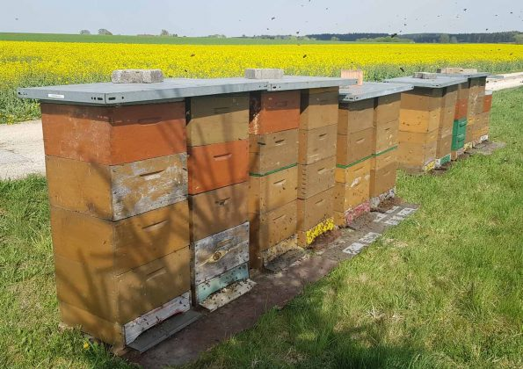
Zur Rapsblüte kann man meist schon den zweiten (und eventuell bald auch den dritten) Honigraum aufsetzen.
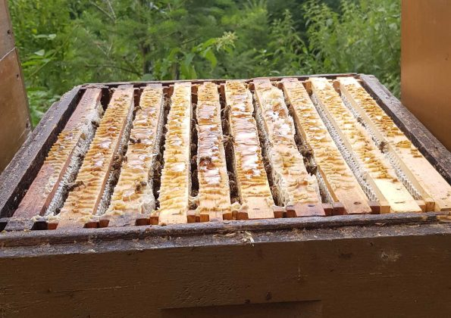
Wenn man von oben schon sieht, dass die Waben weiß verdeckelt sind, ist alles gut.
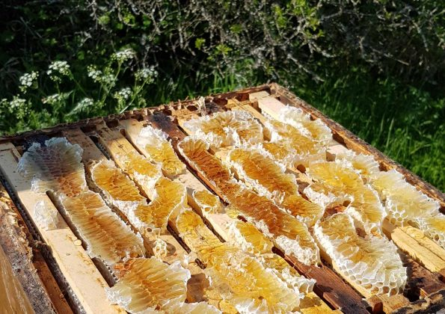
Hier hat der Beespace zum Deckel nicht gestimmt und die Bienen haben zusätzlich im Wildbau Honig gelagert. Ein guter Snack für den Imker beim Schleudern. Ansonsten kann man die Bienen den Wildbau noch einmal umtragen lassen.
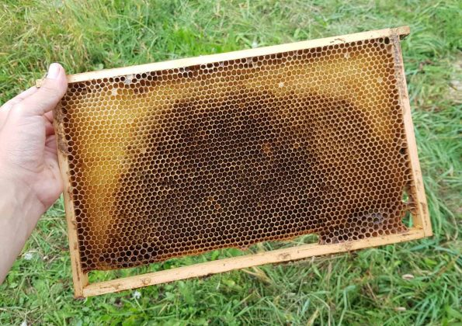
Diese Wabe wurde schon einmal bebrütet. Man sollte sie daher nur noch im Brutraum, nicht im Honigraum, verwenden.
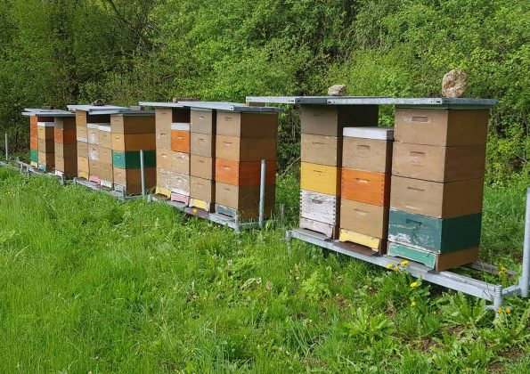
Hier haben die starken Völker schon zwei Honigräume, die schwächeren erst einen. Ein Ziel sollte es sein, alle Völker gleichmäßig zu behandeln. Man kann beispielsweise besetzte Honigräume tauschen, um die Völker auszugleichen.
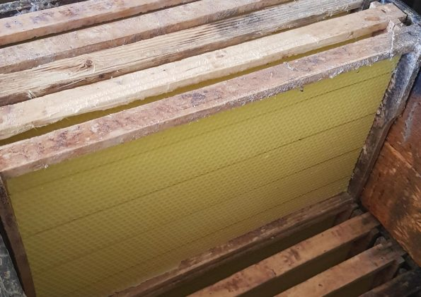
Wer keine ausgebauten Waben hat, kann auch Mittelwände als Honigraum aufsetzen. Die Bienen bauen diese dann aus. Das kostet sie allerdings viel Energie - und damit auch Honig.
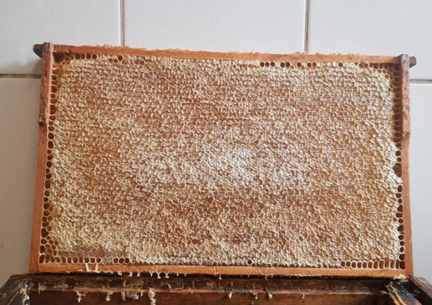
Diese Honigwabe ist komplett verdeckelt. Das ist ein Zeichen für reifen Honig mit einem geringen Wassergehalt.
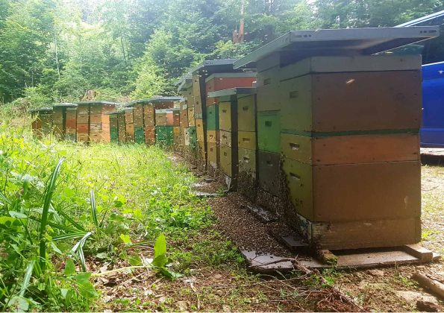
Bei diesen Völkern wurde gerade ein Honigraum abgefegt. Erwartet man im Sommer, dass die Tracht bald zu Ende ist, sollte man nicht mehr zu viele Honigräume aufsetzen. Außerdem lässt die Volkstärke nun auch nach.

Welche Waben für den Honigraum?
- Keine braunen Waben: Aus hygienischen Gründen haben braune, bebrütete Waben im Honigraum nichts verloren. Ein Absperrgitter verhindert, dass die Königin nach oben kommt und dort Brut anlegt. Früher wurde oft empfohlen, Brutwaben in den Honigraum zu hängen, damit die Bienen den Honigraum besser annehmen. Dies sollte man aber nicht machen.
- Ausgebaute, gelbe Waben: Besonders gut ist es, wenn man vom Vorjahr ausgebaute Honigraum-Waben hat. Wenn man sie im Spätsommer ausschlecken lässt und Pollenwaben aussortiert (Gefahr durch Wachsmotten) kann man sie gut über den Winter lagern.
- Mittelwände: Wer keine ausgebauten Waben hat, kann auch mit Mittelwänden erweitern. Hier kann man auch ausgebaute Waben und Mittelwände mischen. Dabei ist es ratsam, sie nicht abwechselnd in die Zarge zu hängen, sondern blockweise. Sonst ziehen die Bienen bei den bereits ausgebauten Waben die Zellen noch weiter aus und es entstehen Dickwaben. Gleichzeitig werden die Mittelwände nur schmal ausgebaut.
- Naturbau: Wer will, kann die Bienen im Honigraum auch im Naturbau bauen lassen. Das kostet die Bienen (wie auch das Mittelwände ausbauen) aber viel Energie und somit auch Honig.

Mit oder ohne Absperrgitter?
Das Absperrgitter verhindert, dass die Königin in den Honigraum kommt. Denn: Sie passt mit ihrem langen Hinterleib, im Gegensatz zu den Arbeiterinnen, nicht durch die engen Metallstäbe. Drohnen passen ebenfalls nicht hindurch.
Vorteile des Absperrgitters:
- Keine Königin im Honigraum: So muss man bei der Honigernte nie Angst haben, dass man die Königin mit abfegt.
- Keine Brut im Honigraum: Außerdem kann die Königin im Honigraum nicht brüten. Das erleichtert uns Imkern die Arbeit, indem wir bei der Ernte die Honigräume einfach mit Bienenfluchten bienenfrei bekommen. Wäre zwischen den Honigwaben noch Brutwaben, würden die Bienen nicht nach unten wandern, sondern bei der Brut über der Flucht bleiben. Das ist besonders für Imker wichtig, die Frühjahrshonig haben, der schnell kristallisiert und geerntet werden muss – beispielsweise Rapshonig.

Honigraum aufsetzen oder untersetzen?
Viele Imker diskutieren emotional, ob man alle weiteren Honigräume nun auf aufsetzen soll, oder ob man sie zwischen den bereits vorhandenen Honigraum und den Brutraum setzen soll. Also: auf- oder zwischensetzen? Hier gibt es verschiedene Argumente und Ansichten. Dabei gibt es auch Unterschiede bei den Bienen: Die einen lagern den Honig gerne nah am Brutnest, die anderen gerne weit weg. Diese Eigenschaft nennt man Honigstapelung. Wichtig ist vor allem, dass die Bienen Raum bekommen, wenn sie ihn brauchen.
- Aufsetzen: Die Bienen trocknen den Honig besser, wenn er nah am Brutnest ist. Deshalb setzen viele Imker stets auf und ernten dann von unten her. Manche Völker bekommen auch Panik, wenn sie im Brutraum kaum Futter haben (angepasster Brutraum) und die Vorräte nicht direkt über dem Brutnest sitzen. Gleichzeitig kann diese Panik die Bienen auch weiter antreiben, noch mehr Nektar zu sammeln.
- Untersetzen: Manche Imker setzen gerne den leeren Honigraum unter, um den Honig weiter weg von Brutnest zu lagern. So soll der Schwarmtrieb gedämpft werden. Außerdem ist der Honig beim untersetzen schon „sortiert“: Der älteste Honig ist immer oben und kann einfach geerntet werden, indem man eine Flucht einschiebt – ohne die Zargen tauschen zu müssen.

Welche weiteren Techniken gibt es?
Die 12er-Dadant-Beute hat einen quadratischen Grundriss, deshalb kann man die einzelnen Zargen auch um 90° drehen. Ein Trick ist es, den Honigraum so aufzusetzen, dass die Waben quer zu Brutwaben sind. So können die Bienen besser in die einzelnen Wabengassen wandern und breiten sich schneller im Honigraum aus. Arbeitet man mit einem angepassten Brutraum, werden die Bienen den Honig vor allem direkt über dem Brutnest einlagern. Auf der Wabenseite über dem Hohlraum wird dagegen weniger Honig sein. Wenn man den Honigraum um 180° dreht, sodass nun die leerere Seite über dem Brutnest ist, füllen die Bienen auch diese mit Honig.
von Boris Bücheler
Interesse an einem Schnupperabo? Hier klicken und drei Monate testen.

